Пресс-подборщик Unia Master V

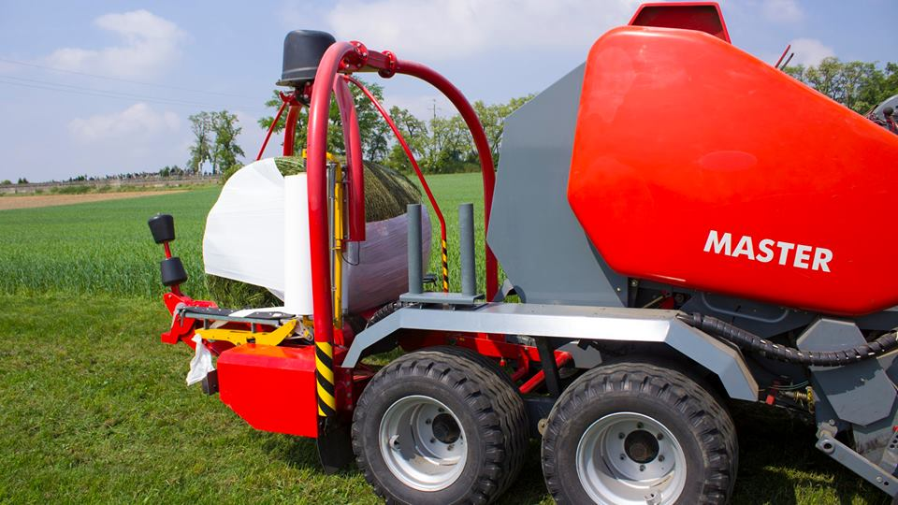

Стандартное оборудование
- управление - SUPERIOR
- ротор 3-х зубовый
- измельчитель
- – индивидуальная защита режущих ножей
- – ножи опускаются при помощи гидравлики
- гидравлически опускаемый пол под ротором
- вязка сеткой
- дополнительная емкость для сетки
- камера вальцевая – Master D
- камера цепочно-вальцевая – Master V
- регулируемая степень прессования (5 позиций)
- механическая блокировка задней крышки
- 5-ти рядный подборщик
- резиновые копирующие колеса
- пластина прижимающая покос с копирующим роликом
- реверс
- автоматическая смазка цепей
- вал приводной (6×6, 830 Нм) с предохранительной муфтой (M=2400 Нм) широкоугольный
- колеса 400/60-15.5
- 2 держателя пленки 750 мм с автоматической
- регулировкой натяжения
- система разгрузки рулона
- 4 стойки для пленки

Дополнительное оборудование
- аппликатор силосных растворов
- доплата за колеса 480/45-17
- доплата за поворотные копирующие колеса *
- доплата за карданный вал (6×6, 830Nm) с автоматическим сцеплением (M=1900Nm) широкоугольный
- гидравлический тормоз
- камера с экраном
- минусовая опция при отказе от системы управления Superior (монитор)

MASTER | V | D
Количество пальцев подбирающих [шт.] | 160 | -
Длина [м] | 6,1 | 6,1
Тип машины | łańcuchowo-walcowa | walcowa
Количество рабочих вальцев [шт.] | 8 | 17
Количество ножей измельчающих [шт.] | 14 | 14
Ширина подбора [м] | 2,1 | 2,1
Диаметр рулона [м] | 1,2 | 1,2
Высота [м] | 2,8 | 2,8
Количество пальцев подбирающих [шт.] | 160 | -
Ширина [м] | 2,8 | 2,8
Количество оборотов ВОМ [об./мин] | 540 | 540
Вес [кг] | 3 950 | 4 150
Механизм подачи пленки | 2×750 mm | 2×750 mm
Количество рядов пальцев подборщика [шт.] | 5 | 5
Потребность мощности на ВОМ [л.с.] | od 110 | od 110

Актуальная цена на сайте центрпольскойтехники.рф

